Fles vasthouden
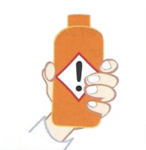
Wanner stoffen worden gedragen dan neem je de fles of pot altijd rond het lichaam vast. Je neemt nooit de dop vast.
Het filmpje met de keuzes vindt u hier: https://www.youtube.com/watch?v=Xo_jbAfmdtc
Het antwoord vindt u hier: https://www.youtube.com/watch?v=mjEm5SYzzQc

